Что делать, если тебе предложили наркотик?  Сказать твердое: «НЕТ!». И не потому, что тебе запрещают родители, а потому что ты сам этого хочешь. Не хочешь рисковать своим здоровьем, жизнью, будущим. Именно отказ от наркотика свидетельствует о взрослости, самостоятельности, силе воли. Уверены, что твой авторитет после решительного отказа только повысится.  Что противопоставить наркомании?  Позитивная альтернатива – новые друзья, новые увлечения, концерты, лагеря, туризм, спорт, игры, творчество – воображению нет границ!  Проблемы наркомании возрастают, кроме того, даже один потерянный человек из-за наркотиков - это слишком много.  Только здоровый образ жизни открывает перед тобой перспективы для роста и развития, только здоровый человек может быть счастливым.   | 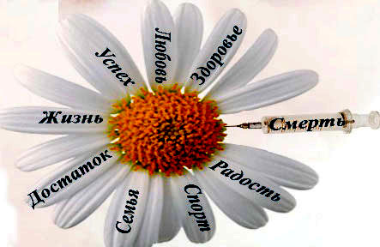    телефоны горячей линии: 8(83432) 2-11-80, 8(83432) 2-10-41    Прокуратура Старошайговского муниципального района Республики Мордовия |   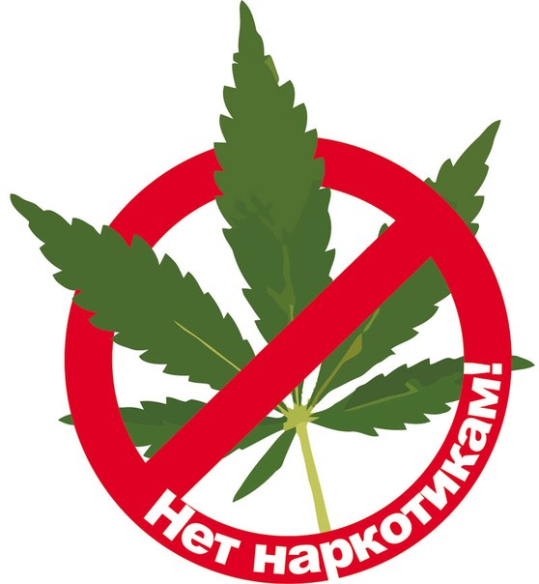

Дорогие ребята! Нам угрожает беда. Эта беда — наркомания. Еще недавно вести о ней доходили до нас только из чужих стран. Теперь она пришла к нам и распространяется по законам эпидемии: один наркоман заражает за год пятерых. Наркомания — болезненное непреодолимое пристрастие к наркотическим средствам, вызывающим нарушение психики, галлюцинации, бред. Различия между наркоманией и токсикоманией с медицинской точки зрения нет: тяжелейшие расстройства психики, разрушение всех органов и систем человеческого организма, преждевременная смерть — вот последствия для здоровья в том и в другом случаях. Чаще всего употребление наркотических препаратов начинается в молодом возрасте, нередко к наркотикам и токсическим веществам приобщаются 10—12-летние дети.  Основным мотивом, толкающим молодежь к наркотическому дурману, является любопытство и подражание, а иногда к употреблению наркотиков приучают и принуждают более опытные товарищи, которые затягивают новичков в свои сети, «угощая» дорогостоящим зельем. Среди молодежи нередко существует расхожее представление: если принять для пробы наркотик всего только один раз, в этом еще нет ничего ужасного. Однако это опасное заблуждение. Желание повторить испытанные ощущения одурманивания приводят к рабской зависимости от наркотика. Постепенно все имевшиеся ранее у подростка интересы и увлечения пропадают. Появляются слабость, бессонница, потеря аппетита, исхудание. | Облик человека, постоянно принимающего наркотическое зелье, далек от привлекательности: гнилые зубы, преждевременное облысение, желтушно-серая кожа, лицо с ранними морщинами — типичный портрет наркомана. Прием наркотика обязательно приводит к изменению психики человека, что проявляется в грубости, равнодушии к окружающим, жестокости, трудности в общении. Поведение наркомана настолько зависит от этого ощущения сиюминутного удовольствия, что заставить его осмыслить грозящую опасность невозможно. Через определенное время наступает такой момент, когда наркотики нужны ему вовсе не для веселого настроения, а для поддержания относительно нормального самочувствия. Жизнь без них становится невозможной. Ведь несчастные больные люди, привыкшие к наркотикам, готовы отдать любые деньги за одну дозу. Мучительная зависимость от наркотика толкает человека на все — обман, воровство и даже убийство, лишь бы добыть наркотик.  Среди наркоманов часто встречаются случаи одного из серьезнейших заболеваний нашего времени — СПИДа (синдрома приобретенного иммунодефицита), не поддающегося никакому лечению. Наркоманы губят не только себя и своих близких, но и будущее потомство, так как их дети рождаются с глубокими психическими и физическими уродствами. Те, кто употребляют наркотики, чаще всего умирают молодыми. Врачи редко сталкиваются с наркоманами-стариками, так как даже до среднего возраста эти люди не доживают. | Связано это не только с истощением организма, который не в состоянии выдержать изнурительного взбадривания стимуляторами, но и с частыми попытками самоубийства, с передозировкой наркотика, с заражением крови грязным шприцем, с развитием целого ряда сопутствующих заболеваний.  Помните!  Сам факт одноразового приема наркотика или вдыхания летучих токсических веществ может стать причиной вашей гибели. Даже однократный прием наркотиков формирует тяжелейшее заболевание и увеличивает риск заражения неизлечимой болезнью (СПИДом). Никогда не пробуйте наркотические вещества. За минуты в дурмане — страшные последствия.  